Beste [naam medewerker],

Vanaf komend schooljaar nemen wij in Somtoday nieuwe communicatiemogelijkheden in gebruik. Hiermee wordt Somtoday de centrale plek voor communicatie vanuit school en houden we je op één plek op de hoogte van alles wat er speelt binnen onze organisatie.

Wat gaat er veranderen?
Ouders en leerlingen gebruikten Somtoday vooral voor het inzien van het rooster, het huiswerk en voor de cijferinzage. Daar voegen we nu een belangrijke functie aan toe: communicatie. Voortaan ontvangen zij mededelingen vanuit school via de Somtoday-app of via inloggen.somtoday.nl. Ook jij als medewerker van de school zal via deze weg inzicht krijgen in de verzonden mededelingen/nieuwsberichten.

We starten met het delen van mededelingen via Somtoday, ons nieuwe communicatiekanaal. In deze eerste fase gebruiken wij het platform alleen om informatie met je te delen, zonder dat er direct een reactie van je nodig is. Somtoday blijft nieuwe mogelijkheden toevoegen. Zo wordt het systeem geleidelijk verder uitgebreid en groeit het uit tot hét centrale communicatiemiddel binnen onze school.
Hoe zetten wij deze nieuwe functionaliteiten in?
(Door de school zelf in te vullen)

Op basis van je rol wordt bepaald naar welke leerlingen en/of ouders/verzorgers je communicatie kunt versturen en welke verstuurde communicatie je kunt inzien. Heb je hier vragen over? Neem contact op met [naam], de applicatiebeheerder van Somtoday op onze school.

Waarom communicatie via Somtoday?
(Door de school zelf in te vullen)
Bekijk hoe het eruitziet?
Wil jij weten hoe berichten er op verschillende apparaten voor ouders/verzorgers en leerlingen uit komen te zien? Bekijk dan de bijgaande afbeeldingen voor een preview van Schoolcommunicatie.
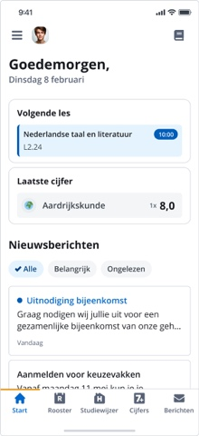
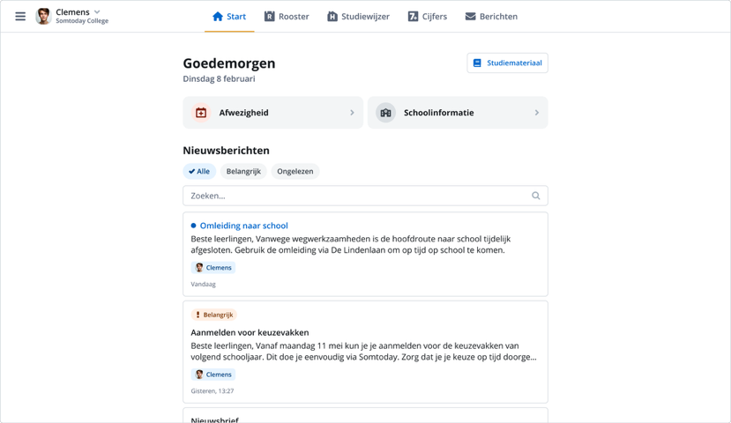

(Leerlingen)
(Ouders/verzorgers)

Meer weten?
Benieuwd naar alle mogelijkheden wat betreft communiceren via Somtoday? Neem dan contact op met X (Door de school zelf in te vullen).

Afsluiting school naar eigen wens

